2020-2021 Lista de Útiles Escolares
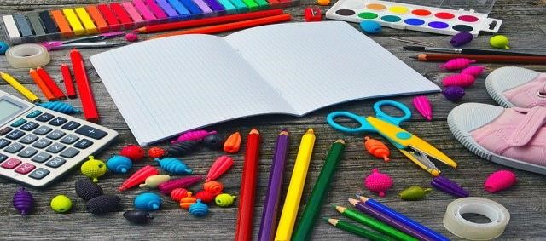
Todos los estudiantes necesitarán acceso a una cámara digital (teléfono, Chromebook) para subir imágenes al lienzo.
Suministros generales proporcionados por St. Philip's ECHS para todos los estudiantes
Plumas de tinta
Lápices
Tarjetas de índice
Notas post-it
Resaltador
Papel de hoja suelta
Chromebook emitido por ECHS si es necesario y formulario completado.
Geometría  Transportador | Ciencias Ambientales (11th)  Libro de composición de 1 estándar  Paquete de 1 paquete de lápices de colores  Afilador de lápiz de 1 mano
Astronomía (12th no en ciencias universitarias)  Libro de composición de 1 estándar  Paquete de 1 paquete de lápices de colores  Afilador de lápiz de 1 mano | Química (10th)  200 tarjetas de índice, aglutinante. Dos pulgadas.  un conjunto de divisores para el aglutinante, un gran borrador
Geografía Mundial (9th)  2 libros de composición, uno por semestre | Historia del Mundo (10th)  3 -5 Sujeto Universidad Reglada Espiral  Aglutinante de 1,5 pulgadas
Gobierno de secundaria (12th)  1 cuaderno espiral de tema único | Economía (12th)  1 cuaderno espiral de tema único
9th Inglés (Evans)  Aglutinante de 1-1,5 pulgadas  1-kg de 5 divisores con bolsillos  Portacuchillas de 1 índice encendedores altos | Cursos Universitarios  El instructor proporcionará una lista de los suministros necesarios para los cursos universitarios individuales o que figure en el programa del curso.

